**Kimpe-Avondbede**

Gedicht van de Week

Week 42- 2021

[www.arspoetica.nl](http://www.arspoetica.nl)

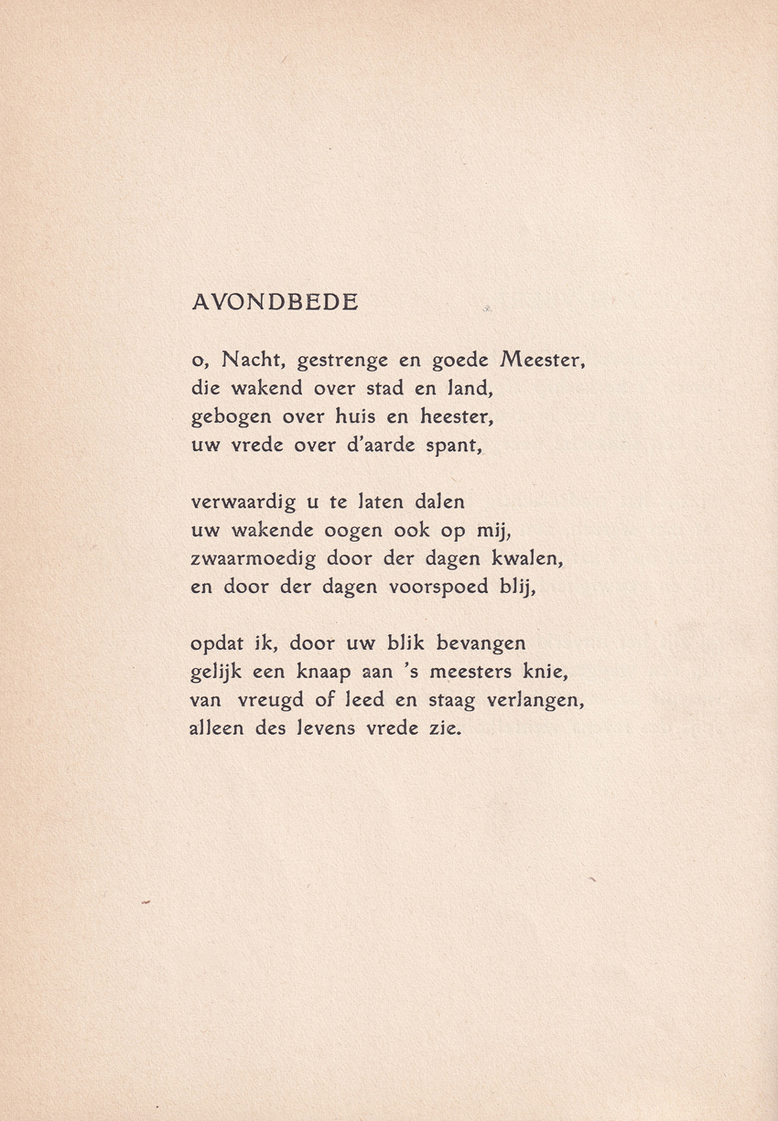

De plaatsing van dit gedicht gebeurt met een zekere aarzeling.

De dichter was aanhanger van de Groot-Nederlandse gedachte en als zodanig ook betrokken bij de uitroeping van de door de Duitsers gesteunde, Vlaamse onafhankelijkheid in 1917. Na de Eerste Wereldoorlog werd Reimond Kimpe (1885-1970) zoals vele andere activisten ter dood veroordeeld en vluchtte hij naar Nederland (Zeeland) waar hij ook stierf. Hij bleef zijn leven lang de Groot-Nederlandse gedachte trouw en kwam zo in de Tweede Wereldoorlog in de kringen van de Duitse bezetter terecht. Hiervoor is hij na die oorlog korte tijd geïnterneerd geweest. Uitgebreider is over hem [hier](https://www.zalig-zeeland.com/zeeuwse-almanac/14-mei-reimond-kimpe) bericht.

Kimpe is bekend geworden en vooral in Zeeland, gebleven als schilder. In de link in de vorige zin is daarover ook een en ander vermeld.

Hij werd geboren in Gent en werkte later in Lier, waar hij omging met Felix Timmermans. Hij heeft een technische opleiding gevolgd en werkte als aannemer. In zijn jonge jaren schreef hij proza en poëzie, maar later was schilderen zijn voornaamste activiteit en stopte hij met schrijven. In 1913 publiceerde hij zijn enige gedichtenbundel (“Verzen”). Voor die tijd had hij in tijdschriften[1] gepubliceerd en ook in de bloemlezing “Het Jaar der dichters” in 1911.

Hieruit is het gedicht van de week afkomstig, een aanroeping van de nacht om “des levens vreugde”.

1. O.a. “de Beweging” van Verwey; de invloed van die ”school” is in het geplaatste gedicht merkbaar.